**4. PERCOBAAN**

**4.1 Prosedur Percobaan**

* Dalam percobaan ini kita akan mengukur harga kapasitansi yang didasarkan pada sistem time konstan baik yang panjang maupun yang pendek, penggambaran hasil oscilloscope dan gelombang persegi.
* Untuk lebih memudahkan perhitungan, perhatikan gambar C1 dan C2 mengenai rangkaian proses pengisian dan pelepasan yang berbanding langsung dengan time constant, dimana :

T (time constant) = C (kapasitansi) x R (resistansi)

* Set-lah function generator pada gelombang persegi dengan 5 Vpeak to peak.
* Catat pada tabel hasil time constant yang didapat berdasarkan inputan yang diberikan.

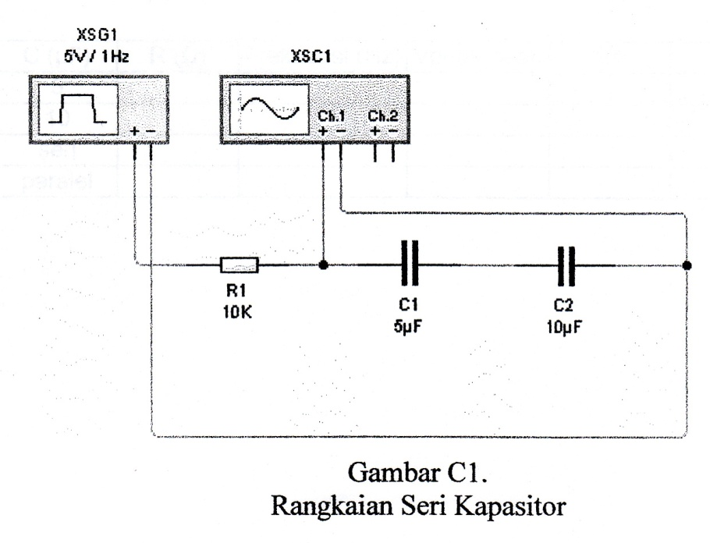

Gambar C1

Rangkaian Seri Kapasitor

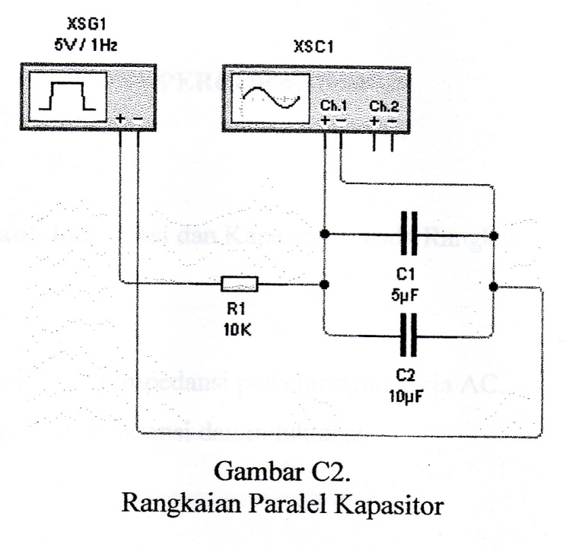

Gambar C2

Rangkaian parallel kapasitor

**4.2 Data Hasil Percobaan**

|  |  |  |  |  |  |  |  |  |
| --- | --- | --- | --- | --- | --- | --- | --- | --- |
| C  (µF) | R  (KΩ) | F  (Hz) | Vpp  (V) | Vc  (V) | Tc Teori  (ms) | Tc Praktik  (ms) | △Tc  (ms) | KR  (%) |
| 11 | 10 | 1 | 10 | 6,3 | 110 | 130 | 20 | 18,18 |
| 33 | 10 | 1 | 10 | 6,3 | 330 | 340 | 10 | 3,03 |
| Seri | 10 | 1 | 10 | 6,3 | 82,5 | 85 | 2,5 | 3,03 |
| Paralel | 10 | 1 | 10 | 6,3 | 440 | 440 | 0 | 0 |

**4.3 Pengolahan Data**

4.3.1. Perhitungan Vc

Vc = 63% Vpeak-peak

Vc = 63% (10 volt)

Vc = 6,3 volt

4.3.2 Tc Teori

4.3.2.1 Saat menggunakan kapasitor yang bermuatan 11 µF

Tc teori = R x

Tc teori = 10 KΩ x 11 µF

Tc teori = 110 ms

4.3.2.2 Saat menggunakan kapasitor yang bermuatan 33 µF

Tc teori = R x

Tc teori = 10 KΩ x 33 µF

Tc teori = 330 ms

4.3.2.3 Saat menggunakan kapasitor yang bermuatan 11 µF dan 33 µF yang di serikan

Tc teori = R x

Tc teori = 10 KΩ x µF

Tc teori = 82,5 ms

4.3.2.4 Saat menggunakan kapasitor yang bermuatan 11 µF dan 33 µF yang di paralelkan

Tc teori = R x

Tc teori = 10 KΩ x (11+33) µF

Tc teori = 440 ms

4.3.3 Perhitungan △Tc

4.3.3.1 Saat menggunakan kapasitor yang bermuatan 11 µF

△Tc =

△Tc = 13 ms - 110 ms

△Tc = 20 ms

4.3.3.2 Saat menggunakan kapasitor yang bermuatan 33 µF

△Tc =

△Tc = 340 ms - 330 ms

△Tc = 10 ms

4.3.3.3 Saat menggunakan kapasitor yang bermuatan 11µF dan 33 µF yang di serikan

△Tc =

△Tc = 85 ms – 82,5 ms

△Tc = 2,5 ms

4.3.3.4 Saat menggunakan kapasitor yang bermuatan 11 µF dan 33 µF yang di paralelkan

△Tc =

△Tc = 440 ms – 440 ms

△Tc =120 ms

4.3.4 Kesalahan Relatif

* + - 1. Saat menggunakan kapasitor yang bermuatan 11 µF

Kesalahan Relatif

* + - 1. Saat menggunakan kapasitor yang bermuatan 33 µF

Kesalahan Relatif

* + - 1. Saat menggunakan kapasitor yang bermuatan 11 µF dan 33 µF yang di serikan

Kesalahan Relatif

* + - 1. Saat menggunakan kapasitor yang bermuatan 11 µF dan 33 µF yang di paralelkan

Kesalahan Relatif

**5. TUGAS DAN JAWABAN**

1. Jelaskan gambar simbol kapasitor polar dan non polar!
2. Jelaskan apa itu bahan dielektrik
3. Cari alasan kenapa kita menggunakan dute cycle nya 63%?
4. Review materi minimal satu lembar
5. Buat video ketika merangkai dan jelaskan!

**JAWABAN rapiin ya kasi space antar nomor**

1. Simbol kapasitor
   1. Kapasitor polar

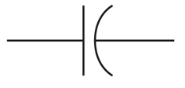

Kapasitor polar adalah kapasitor yang keduanya memiliki polaritas positif dan negatif. mengapa kapasitor ini memiliki polaritas? itu dikarenakan proses pembuatannya menggunakan elektrolisa sehingga terbentuk kutub positif anoda dan kutub negatif katoda, sehingga dalam pemasangannya tidak boleh terbalik.

* 1. Kapasitor non-polar

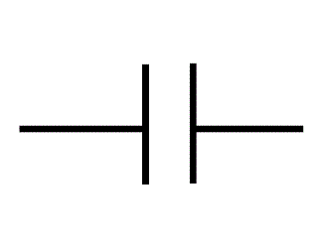

  Kapasitor non polar adalaha kelompok yang dibuat dengan bahan dielektrik dari keramik, film dan mika. keramik dan mika adalah bahan yang popular serta murah untuk membuat kapsitor yang kapasitansinya kecil.

1. Dielektrik merupakan sejenis bahan [Isolator listrik](https://wiki.edunitas.com/ind/114-10/Isolator-Listrik_28128__eduNitas.html" \o "Isolator listrik) yang bisa [dikutubkan](https://p2k.unkris.ac.id/id3/3073-2962/Dikutubkan_22657_p2k-unkris.html" \l "Pengutuban_dielektrik" \o "Dielektrik) (*polarized*) dengan cara menempatkan bahan dielektrik dalam [medan listrik](https://wiki.edunitas.com/ind/114-10/Medan-Listrik_24478__eduNitas.html" \o "Medan listrik). Ketika bahan ini berada dalam medan listrik, muatan listrik yang terkandung di dalamnya tidak akan mengalir, sehingga tidak timbul saluran seperti bahan [konduktor](https://wiki.edunitas.com/ind/114-10/Konduktor_25119__eduNitas.html" \o "Penghantar listrik), tapi hanya sedikit bergeser dari posisi setimbangnya menyebabkan terciptanya *pengutuban dielektrik*. Oleh karena pengutuban dielektrik, muatan positif berkampanye menuju kutub negatif medan listrik, sedang muatan negatif berkampanye pada arah berlawanan (yaitu menuju kutub positif medan listrik) Hal ini menimbulkan medan listrik internal (di dalam bahan dielektrik) yang menyebabkan banyak semuanya medan listrik yang melingkupi bahan dielektrik menurun.
2. Angka 63% mewakili konstanta kapasitor yang akan yang diisi mengikuti kurva eksponensial. Dalam rangkaian RC, produk dari resistansi dalam ohm dan kapasitansi dalam farad disebut konstanta waktu. Dimana T:RC sebuah kapasitor akan mengisi Pelepas hingga 63% dari nilai akhirnya dalam 1T. dibutuhkan sekitar 5 T untuk mengisi ke tegangan sumbernya. Waktu yang dibutuhkan untuk mencapai level itu adalah satu konstanta waktu dari rangkaian RC, cara praktis untuk membandingkan nilai teoritis dan praktis untuk mendapatkan keyakinan di nilai 63% tersebut. Tulis lagi mengapa harus nilai 63 persen ya
3. Pada praktikum kali ini, kami belajar tentang kapasitansi seri dan parallel, pertama kami dijelaskan mengenai pengertian dari kapasitansi itu sendiri. Kapasitansi memiliki arti sebagai kemampuan dari suatu kapasitor untuk dapat menampung muatan electron. Kemampuan kapasitor dalam menyimpan muatan listrik ini disebut kapasitansi(dinotasikan dengan C). kapasitor juga memiliki arti yaitu komponen elektronika yang mempunyai kemampuan menyimpan elektron-elektron selama waktu tertentu aatau komponen elektronika yang digunakan untuk menyimpan muatan listrik yang terdiri dari dua konduktor dan dipisahkan oleh bahan penyekat yang disebut keping. Kapasitor berfungsi untuk menyimpan muatan listrik dalam satuan farad. Nilai farad memiliki tingkatan yang banyak sekali mulai dari beberapa piko farad (pF) hingga ribuan micro farad (mF). Kapasitor memiliki 2 jenis yaitu kapasitor polar dan non polar. Kapasitor polar adalah kapasitor yang kedua kutubnya memiliki polaritas positif dan negatif, kapasitor polar ini biasanya bahan dielektriknya terbuat dari elektrolit dan biasanya kapasitor ini mempunyai nilai kapasitansi yang besar dibandingkan dengan kapasitor yang menggunakan bahan dielektrik kertas atau keramik. Sedangkan kapasitor non polar merupakan kapasitor yang pada kutubnya tidak memiliki polaritas. Artinya non polar ini mempunyai kutup yang dipakai secara terbalik. Biasanya kapasitor non polar ini mempunyai nilai kapasitansi yang kecil dan bahan dielektriknya terbuat dari keramik. Kapasitor banyak digunakan sebagai bagian dari rangkaian listrik di banyak perangkat listrik umum. Tidak seperti resistor, kapasitor ideal tidak menghilangkan energi. Ketika potensial listrik (tegangan) diterapkan melintasi terminal kapasitor, misalnya ketika kapasitor dihubungkan melalui baterai, medan listrik muncul melintasi dielektrik, menyebabkan muatan positif berkumpul di satu pelat dan muatan negatif berkumpul di pelat lainnya. Tidak ada arus yang benar-benar mengalir melalui dielektrik. Namun, ada aliran muatan melalui rangkaian sumber. Jika kondisi dipertahankan cukup lama, arus melalui rangkaian sumber berhenti. Jika tegangan yang bervariasi terhadap waktu diterapkan pada kaki-kaki kapasitor, maka akan terjadi aliran arus karena siklus pengisian dan pengosongan kapasitor.
4. <https://www.instagram.com/tv/CVxfk7zJoV57gWWOkXtiWs6CTCAbzmW76dbL3U0/?utm_medium=copy_link>

**6. ANALISA HASIL PERCOBAAN**

Pratikum kali ini membahas tentang kapasitansi seri dan paralel. Praktikum kali ini bertujuan untuk menentukan nilai dari susu Namun sebelum itu kita perlu mencari dulu nilai Tc teori dan Tc praktik nya. Pada praktikum ini, perangkaian tetap dilakukan dengan menggunakan aplikasi livewire. Dengan aplikasi tersebut kami melakukan 4 percobaan, dengan nilai kapasitor 11 F dan 33 F, lalu kedua kapasitor tersebut di serikan dan di paralelkan. Kami juga menggunakan resistor dengan nilai 10kΩ dan nilai frekuensinya yaitu 1 hertz pada setiap rangkaian. Lalu juga nilai Vpp pada tiap nilai rangkaian adalah 10 volt. setelah merangkai, selanjutnya kita baru bisa mencari nilai Tc praktik pada rangkaian. Namun sebelum itu, kita harus menentukan nilai Vc, yaitu dengan mengalikan 63% dengan tegangan Vpp, sehingga didapat nilai vc yaitu 6,3 volt. praktikan mendapatkan Tc praktek pada kapasitor bernilai 11F bernilai 130ms. Pada saat kapasitor bernilai 33 F, Tc praktek nya bernilai 340 ms. Pada rangkaian seri bernilai 85 ms, dan terakhir pada saat rangkaian parallel bernilai 440ms. Selanjutnya adalah mencari nilai Tc teori, nilai Tc teori didapatkan dari rumus nilai resistor dikalikan dengan C ekuivalen. praktikan mendapatkan Tc teori pada kapasitor bernilai 11F bernilai 110ms. Pada saat kapasitor bernilai 33 F, Tc teori nya bernilai 330 ms. Pada rangkaian seri bernilai 82,5 ms, dan terakhir pada saat rangkaian parallel bernilai 440 ms. Praktikan mendapat nilai Tc teori tidak sama dengan Tc praktek, maka dari itu kesalahan relative pasti ada. Praktikan mendapat nilai kesalahan relatif secara berurut sebesar 18,18%; 3,03%; 3,03%; dan 0%. Adanya kesalahan relative ini menandakan bahwa pada saat percobaan dilakukan, terdapat kesalahan. Seperti saat kesalahan membaca nilai Tc praktek, diperlukan ketelitian yang lebih untuk mengetahui nilai yang cocok pada saat menentukan Tc praktek ini. Human eror juga bisa menjadi salah satu factor kesalahan. Dan masih banyak lagi factor lain yang memicu adanya nilai kesalahan relative ini. Maka dari itu, pada percobaan kapasitansi seri dan parallel ini, dapat disimpulkan bahwa semakin besar nilai kapasitor yang digunakan, maka semakin besar pula nilai Tc yang didapatkan, baik itu Tc teori maupun Tc praktik.

**7. KESIMPULAN**

1. Kesalahan relatif nya bisa saja 0 jika Tc teori dan Tc praktik yang didapat sama.
2. Pada keempat percobaan tersebut, nilai Tc praktik yang didapat selalu lebih besar daripada Tc teori.
3. Nilai Tc teori dan Tc praktik akan semakin besar, jika nilai kapasitornya naik dan bertambah.
4. Semakin besar nilai kapasitansi, maka waktu pengisian muatan akan semakin cepat.
5. Tc teori dan praktek pada rangkaian parallel lebih besar daripada Tc teori dan praktek pada rangkaian seri.

**LAMPIRAN**

3.1. Lampiran Gambar

3.1.1 Rangkaian pada saat kapasitor bernilai 11

3.1.2 Rangkaian pada saat kapasitor bernilai 33

3.1.3 Rangkaian pada saat kapasitor 11 dan 33 disusun seri

3.1.4 Rangkaian pada saat kapasitor 11 dan 33 disusun paralel

3.2 Lampiran Grafik

3.2.1 Grafik Rangkaian pada saat kapasitor bernilai 11 F

3.2.2 Grafik Rangkaian pada saat kapasitor bernilai 33

3.2.3 Grafik pada saat kapasitor 11 dan 33 disusun Seri

3.2.3 Grafik pada saat kapasitor 11 dan 33 disusun Paralel

